

**Амангелді ауылдық округі Тілеусай ауылының атаусыз жоқ көшелеріне атау беру туралы**

Солтүстік Қазақстан облысы Уәлиханов ауданы Амангелді ауылдық округі әкімінің 2021 жылғы 21 сәуірдегі № 15 шешімі. Солтүстік Қазақстан облысының Әділет департаментінде 2021 жылғы 22 сәуірде № 7320 болып тіркелді

      Қазақстан Республикасының "Қазақстан Республикасының әкімшілік - аумақтық құрылысы туралы" Заңының 14-бабының 4) тармақшасына, Қазақстан Республикасының "Қазақстан Республикасындағы жергілікті мемлекеттік басқару және өзін-өзі басқару туралы" Заңының 35-бабының 2 тармағына сәйкес, 2020 жылғы 29 желтоқсандағы облыстық ономастикалық комиссиясының қорытындысы негізінде, ауыл тұрғындарының пікірін ескере отырып, Амангелді ауылдық округінің әкімі ШЕШІМ ҚАБЫЛДАДЫ:

      1.Қоса беріліп отырған схемалық картаға сәйкес, Тілеусай ауылдық округі Амангелді ауылындағы келесі атауы жоқ көшелеріне атаулар берілсін:

      №1 атауы жоқ көше – Ақан сері көшесі;

      №2 атауы жоқ көше – Сәбит Мұқанов көшесі;

      №3 атауы жоқ көше – Ыбырай Алтынсарин көшесі;

      №4 атауы жоқ көше – Шоқан Уәлиханов көшесі;

      №5 атауы жоқ көше – Достық көшесі;

      №6 атауы жоқ көше – Мәншүк Мәметова көшесі;

      №7 атауы жоқ көше – Абылай хан көшесі;

      №8 атауы жоқ көше – Сәкен Сейфуллин көшесі.

      2. Осы шешімнің орындалуын бақылауды өзіме қалдырамын.

      3.Осы шешім алғашқы ресми жарияланған күнінен кейін күнтізбелік он күн өткен соң қолданысқа енгізіледі

|  |  |
| --- | --- |
| *Амангельді аулдық округінің әкімі* | *С. Курманбаев* |

|  |  |
| --- | --- |
|  | Солтүстік Қазақстан облысы |
|  | Уәлиханов ауданы |
|  | Амангелді ауылдық округі |
|  | әкімінің шешеміне қосымша |
|  | 2021 жылғы 21 сәуірдегі |
|  | № 15 |

**Солтүстік Қазақстан облысы Уәлиханов ауданы Амангелді ауылдық округі Тілеусай ауылындағы атауы жоқ көшелеріне атауы беру туралы схемалық картасы**

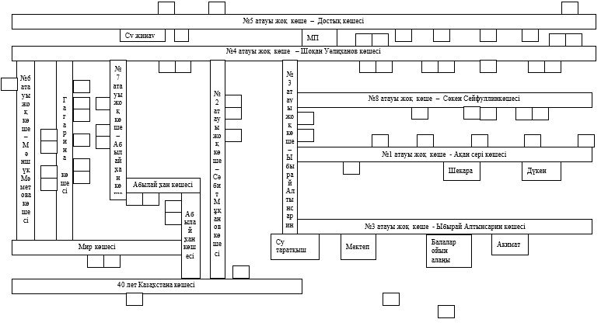

© 2012. Қазақстан Республикасы Әділет министрлігінің «Қазақстан Республикасының Заңнама және құқықтық ақпарат институты» ШЖҚ РМК